BAB III SITOSKELETON

A. PENDAHULUAN

Sebuah sel mampu menjalankan aktivitasnya karena ditunjang oleh sistem pengangkutan dalam sel itu sendiri. Komponen-komponen yang terlibat dalam pengangkutan tersebut adalah sitoskelet, selain berperan dalam pengangkutan juga berperan dalam pergerakan sel.
Dalam bab ini kompetensi dasar yang diinginkan dari mahasiswa adalah:
Melalui penggunaan matriks berpikir dan metode STAD, mahasiswa dapat:
- menjelaskan alat gerak, struktur alat gerak, dan mekanisme gerakan otot dan gerakan bukan otot;
- menganalisis gerakan sel otot dan gerakan sel bukan otot;
- memberikan contoh gerakan sel otot dan gerakan sel bukan otot.
- membuat kesimpulan materi pembelajaran sesuai dengan informasi yang diperoleh dengan predikat “sangat baik”;
- mempresentasikan hasil kerja (LKM) dengan predikat “Cakap”;
- terlibat aktif dalam diskusi online menggunakan aplikasi WA.

- URAIAN

B.1. Struktur Mikrotubula, Mikrofilamen dan Filamen Intermedia
Pada masa awal digunakannya mikroskopi elektron, para ahli biologi berpikir bahwa organel sel eukariotik mengambang bebas dalam sitosol. Tetapi dengan semakin
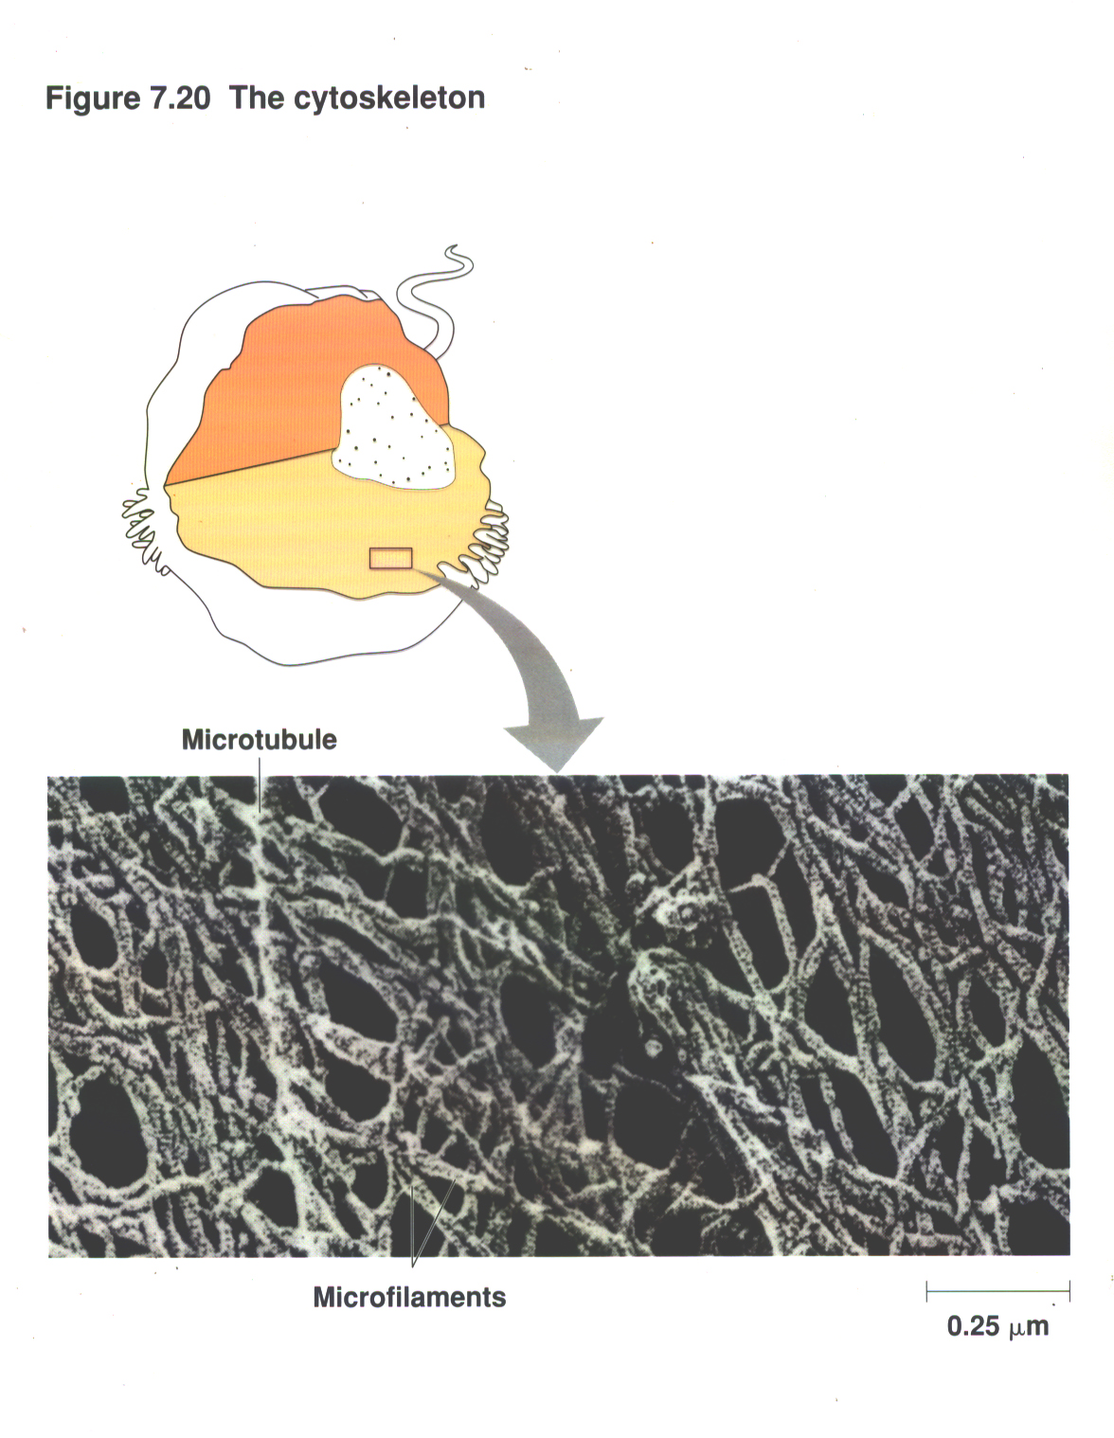
Gambar 3.1. Sitoskeleton

sempurnanya mikroskop cahaya dan elektron telah berhasil mengungkapkan adanya jalinan sitoskeleton. Sitoskeleton memainkan peran penting dalam pengorganisasian struktur dan aktivitas sel.Sitoskeleton membuat sel mempunyai bentuk, merupakan tempat tertambatnya beberapa organel dan mengarahkan gerakan yang lain, dan mungkin membuat seluruh sel dapat bertukar bentuk atau bergerak. Sitoskeleton bahkan mungkin mempunyai pengatur yang penting, dengan secara mekanis menghantarkan sinyal dari permukaan sel ke bagian dalamnya.

Terdapat tiga jenis sitoskeleton yaitu mikrotubula, mikrofilamen, dan filamen intermedia. Ketiga berbeda dalam hal ukuran maupun strukturnya.

Mikrotubula

Mikrotubula ditemukan dalam sitoplasma semua sel eukariotik. Mikrotubula itu berupa batang lurus dan berongga yang berdiameter sekitar 25 nm dan mempunyai panjang dari 200 nm hingga 25 um. Dinding tabung berongga dibangun dari protein globular yang disebut tubulin. Setiap molekul tubulin terdiri dari dua subunit polipeptida yang serupa, α-tubulin dan β-tubulin, mikrotubula memanjang dengan menambah molekul tubulin di ujung-ujungnya. Mikrotubula dapat dibongkar dan tubulinnya digunakan untuk membangun mikrotubula di mana saja di dalam sel.

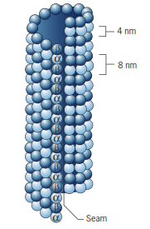

Gambar 3.2 Struktur Protofilamen yang tersusun oleh tubulin α dan β

Mikrotubula terbagi menjadi beberapa jenis berdasarkan aktivitasnya.

Mikrotubula terikat protein MAP’s

MAP2 berikatan dengan permukaan sebuah mikrotubula. MAP2 nampak mengandung 3 tubulin yang terhubung dengan segmen rantai polipeptida. bagian ekor molekul MAP berfungsi untuk berinteraksi dengan komponen selular yang lain.

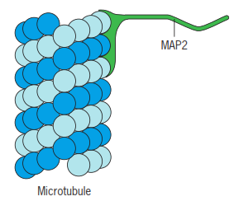
Gambar 3.3 Mikrotubula terikat protein MAP’s

MAPs berfungsi pula untuk menjadi jembatan penghubung mikrotubula satu dan yang lain sehingga dapat mempertahankan kesejajaran mikrotubula. MPAs juga meningkatakan stabilitas mikrotubula dan memperkuat ikatan. Aktivitas terikat MAPs dikontrol oleh penambahan dan pemindahan gugus fosfat dari asam amino.

Mikrotubula sebagai pendukung struktur dan pengatur
Sebaran mikrotubula di dalam sel membantu menentuk bentuk sel. Pada sel hewan, mikrotubula meluas secara radial dari daerah sekitar nukleus. keadaan ini memberi bentuk mendapat. Sebaliknya pada sel epitel berbentuk silinder (columnar), memiliki sebaran mikrotubula memanjang paralel dengan sel.

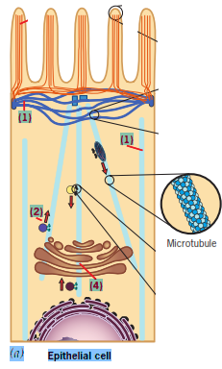
(a)
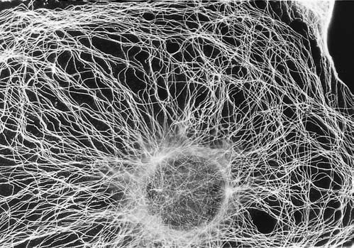
(b)

Gambar 3.4 Bentuk sebaran mikrotubula (a) sel epitel silindris; (b) sel hewan.
Mikrotubula sebagai agen pergerakan intraseluler
Mikrotubula berfungsi sebagai jalur yang dapat digunakan organel yang dilengkapi dengan molekul motor untuk dapat bergerak. Misalnya mikrotubula menuntun vesikula sekretoris dari aparatus golgi ke membran plasma, selain itu mikrotubula juga terlibat dalam pemisahan kromosom selama pembelahan sel.

Beberapa jenis motilitas molekul motor yang melekat pada suatu unsur sitoskeleton menyebabkannya meluncur melewati unsur sitoskeleton lain. Misalnya peluncuran mikrotubula tetangga menggerakkan silia dan flagela. Mekanisme serupa dapat menyebabkan sel otot berkontraksi, tetapi dalam hal ini molekul motor lebih suka meluncurkan mirofilamen daripada mikrotubula.

Molekul motor dapat juga melekat pada reseptor organel-organel seperti vesikula, dan membuat organel bisa berjalan disepanjang mikrotubula sitoskeletonnya. Misalnya vesikula yang mengandung neurotransmiter berpindah ke ujung akson, pemanjangan sel saraf yang melepas molekul transmitter sebagi sinyal kimiawi ke sel saraf di sebelahnya.

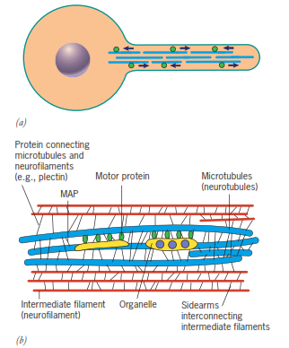

Gambar 3.5 Mikrotubula sebagai tempat melekatnya molekul motor. Vesikula bergerak sepanjang mikrotubula pada sel saraf.

Mikrotubula: pusat pengaturan (MTOCs)

Mikrotubula memiliki fungsi didalam sel tergantung pada letak dan orientasinya. Hal ini sangat penting untuk dipahami mengapa pemasangan satu mikrotubula terletak berseberangan dengan mikrotubula yang lain. Pada pengamatan in vitro penggabungan mikrotubula dari tubulin dimer terjadi dalam dua fase yang berbeda: fase lambat nukleasi (nucleation), terbentuknya bagian kecil mikrotubula, dan fase cepat elongasi (elongation). Contoh yang paling mudah untuk dipelajari mengenai MTOCs (microtubuleorganizing centers) adalah setrosom.

Sentrosom dan sentriol. Di dalam banyak sel mikrotubula tumbuh dari sentrosom, suatu daerah yang terletak dekat nukleus. Mikrotubula ini berfungsi sebagai balok penahan tekanan sitoskeleton. Di dalam sentrosom sel hewan terdapat sepasang sentriol, masing-masing tersusun atas sembilan pasang triplet mikrotubula yang tersusun ke dalam suatu cincin. Apabila sel membelah sentriol ini bereplikasi.

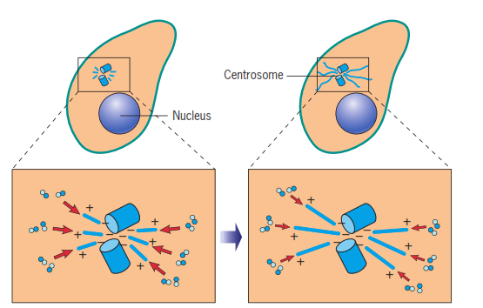

Gambar 3.6 Mikrotubula MTOCs saat nukleasi. diagram skematik pertumbuhan mikrotubula ditunjukkan oleh penambahan subunit pada ujung positif.

Silia dan flagel. Dalam eukaryota, susunan khusus mikrotubula (disebut basal body) bertanggung jawab untuk menggerakan flagela dan silia, alat bantu pergerakan yang menonjol dari sebagian sel, banyak organisme eukariotik uniseluler bergerak di air dengan bantuan silia dan flagela, dan sperma hewan, algae, serta sejumlah tumbuhan memiliki flagela. Jika silia atau flagela membentang dari sel yang merupakan bagian dari lapisan jaringan, silia dan flagela ini berfungsi untuk menggerakkan cairan di atas permukaan jaringannya. Misalnya, lapisan batang tenggorokan yang bersilia mengerakkan lendir yang berhasil menangkap kotoran-kotoran kecil agar keluar dari paru-paru.

Silia biasanya muncul dalam jumlah banyak pada permukaan sel, silia ini berdiameter kira-kira 0,25 um dan panjangnya sekitar 2 sampai 20 um. Flagela berdiameter sama tetapi lebih panjang daripada silia, yaitu berukuran panjang 10 hingga 200 um. Selain itu jumlah flagela biasanya terbatas, hanya satu atau beberapa untuk setiap sel.

Flagel dan silia berbeda dalam pola kibasannya. Flagel memiliki gerak berombak-ombak yang menghasilkan gaya yang searah dengan sumbu flagela. Sebaliknya silia bekerja lebih seperti dayung dengan tenaga yang berganti-ganti dan kibasan yang menghasilkan gaya yang arahnya tegak lurus terhadap sumbu silianya.

Silia dan flagela memiliki kesamaan ultrastruktur. Silia dan flagela memiliki suatu inti yang terdiri dari mikrotubula yang diselimuti oleh suatu membran yang memanjang. Sembilan doublet mikrotubula, anggota dari setiap pasangan yang menggunakan sebagin dindingnya secara bersama-sama tersusun ke dalam sebuah cincin. Ditengah-tengah ciccin terdapat dua mikrotubula tunggal. Susunan ini, yang disebut sebagai pola 9 + 2, ditemukan hampir pada semua flagela dan silia eukariotik. Doublet cicin luar dihubungkan ke pusat silia atau flagela oleh jari-jari radial yang berakhir di dekat pasangan mikrotubula sentral. Setiap doublet cincin luar juga memiliki pasangan lengan yang berjarak sama di sepanjang panjangnya dan lengan ini mencapai doublet mikrotubula di dekatnya. Rakitan mikkrotubula dari silia atau flagela ini tertambat dalam sel dengan bantuan tubuh basal yang secara struktural identik dengan sentriol. Sebenarnya pada banyak hewan tubuh basal dan flagela sel sperma yang sedang membuahi memasuki telur dan menjadi suatu sentriol.

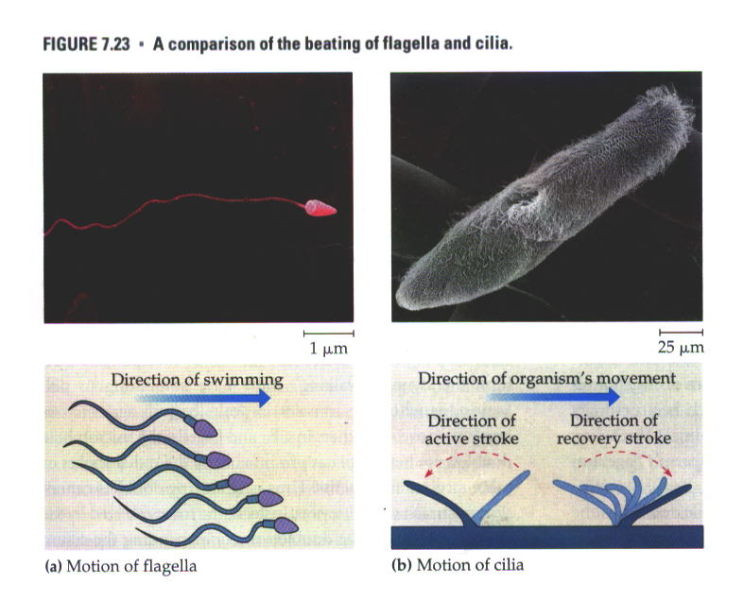

Gambar 3.7 Pergerakan falgel dan silia

Lengan yang memanjang dari tiap doublet mikrotubula ke doublet berikutnya merupakan motor yang bertanggung jawab untuk gerakan membelok silia dan flagel. Molekul motor yang membangun lengan ini merupakan protein yang sangat besar yang disebut dynein. Lengan dynein melakukan siklus pergerakan yang rumit yang disebabkan oleh perubahan-perubahan konformasi proteinnya, yang digerakkan oleh ATP.
Mekanika dynein berjalan mengingatkan kita pada kucing yang sedang memanjat pohon dengan cara menancapkan cakarnya, menggerakkan kakinya melepaskan cakarnya, dan menggapai ke arah bagian pohon yang lebih tinggi. Dengan cara serupa, lengan dynein dari satu doublet melekat pada doublet yang berdekatan dan menarik sehingga doublet ini meluncur melewati doublet yang lain dalam arah yang berlawanan. Lengan ini kemudian lepas dari doublet lain melekat lagi sedikit lebih jauh di sepanjang panjangnya. Tanpa adanya pembatasan pada gerakan doublet mikrobutula, satu doublet akan terus berjalan di sepanjang permukaan doublet yang lain, yang akan memperpanjang silia atau flgela dan bukan membelokkannya. Untuk gerak lateral silia atau flaglea, dynein berjalan haruslah memiliki sesuatu untuk ditarik, sebagaimana ketika otot di kaki anda tertarik ke arah tulang anda untuk menggerakkan lutut anda. Pada silia dan flagela, doublet mikrotubula dipertahankan di tempatnya, mungkin oleh jari-jari radial atau unsur struktural lain. Dengan demikian doublet yang lain dengan jarak yang sangat jauh. Sebagai gantinya gaya-gaya yang dikerahkan oleh lengan dynein menyebabkan doublet ini melengkung, yang akan membengkokkan silia atau flagela.

Filamen intermedia
Filamen intermedia dinamai berdasarkan diameternya, yakni diameternya 8 hingga 12 nm, lebih besar daripada diameter mikrofilamen tetapi lebih kecil dari diameter mikrotubula. Filamen intermediet terspesialisasi untuk menahan tarikan, dan merupakan kelas unsur sitoskeleton yang beragam. Setiap jenis disusun oleh subunit molekuler berbeda dari keluarga protein yang beragam yang disebut keratin.
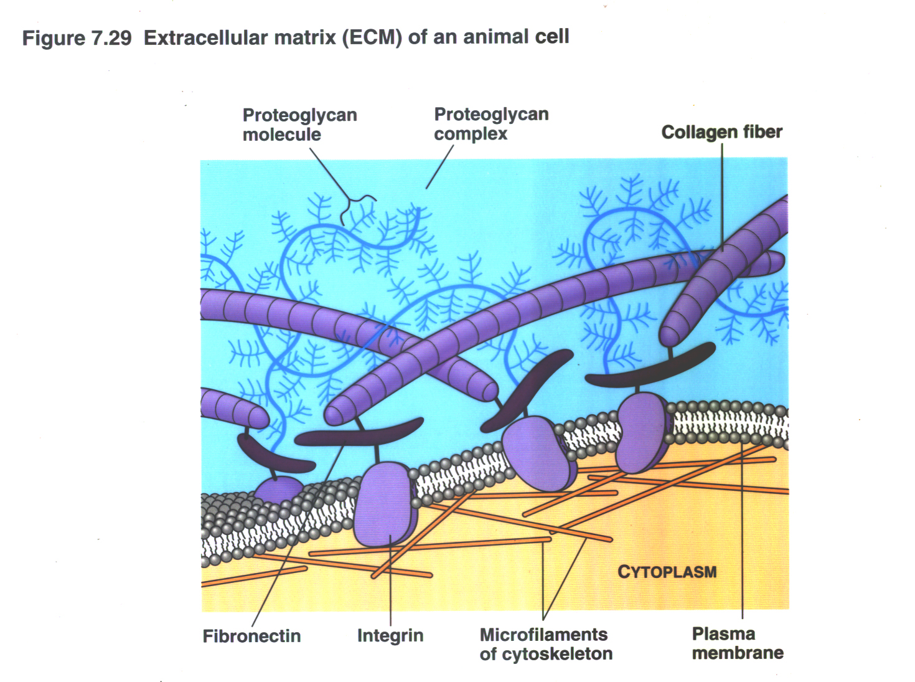

Gambar 3.8 Beberapa jenis filamen intermedia

Filamen intermedia adalah peralatan sel yang lebih permanen daripada mikrofilamen dan mikrotubula, yang sering dibongkar pasang dalam berbagai macam bagian sel. Perlakuan kimia yang memindahkan mikrofilamen dan mikrotubula dari sitoplasma meninggalkan jalinan filamen intermediet yang mempertahankan bentuk aslinya. Eksperimen ini menyatakan bahwa filamen intermediet sangat penting dalam mempertahankan bentuk sel dan menetapkan posisi organel tertentu. Misalnya nukleus yang umumnya terletak dalam suaatu tempat yang jauh dari filamen intermediet tetap berada di tempatnya karena adanya cabang-cabang filamen yang membentang ke dalam sitoplasma. Filamen intermediet lain membentuk lamina nukleus yang melapisi bagian dalam selubung nukleus. Dalam hal bentuk keseluruhan sel dikorelasikan dengan fungsi, filamen intermediet mendukung bentuk itu. Misalnya, uluran yang panjang (akson) dari sel saraf yang menghantarkan impuls diperkuat oleh satu kelas filamen intermediet. Berbagai jenis filamen intermediet mungkin berfungsi sebagai kerangka keseluruhan sitoskeleton.

Tabel 3.1 Jenis dan Distribusi protein Filamen Intermediet
No | Protein IF | Jenis Sequencing | Sebaran
1 | Keratin (acidic)  (28 polipeptida berbeda | 1 | Epitel
2 | Keratin (basic)  (26 polipeptida berbeda) | II | Epitel
3 | Vimentin | III | Sel Mesenkim
4 | Desmin | III | Otot
5 | Glial fibrilary Acidic Protein (GFAP) | III | Astrosit
6 | Periferin | III | Saraf tepi
7 | Neurofilamen protein  NF-L  NF-M  NF-H | IV  IV  IV | Saraf pusat dan saraf tepi
8 | Nestin | IV
9 | Protein Lamin  Lamin A  Lamin B  Lamin C | V  V  V | Semua jenis sel  (Pembungkus sel)

Struktur Filamen intermediet

Masing-masing monomer memiliki sepasang domain terminal globular yang terpisah oleh daerah heliks ( Langkah 1). Pasangan-pasangan monomer berorientasi paralel dengan

ujungnya untuk membentuk dimer (Langkah 2). Tergantung pada jenis

filamen intermediet, dimer-dimer dapat tersusun oleh monomer-monomer yang

identik (homodimer) atau non identik (heterodimer). Dimer-dimer kembali berasosiasi secara antiparalel, membentuk tetramer. tetramer ini menjadi bentuk dasar subunit yang akan membentuk filamen intermediet (Langkah 3). Delapan tetramer baergabung secara lateral membentuk satu unit filamen intermedia (Langkah 4). Pemanjangan filamen intermediet kemudian terbentuk dari ujung ke ujung dari unit ini (Langkah 5) Filamen keratin menyusun protein struktural pada sel epitel (sel epidermal, sel hepatosit pada hati, dan sel asinar pankreatik). Keratin mengandung IFs melalui sitoplasma, tertambat pada membran inti dan sekeliling sel melalui hubungan desmosome dan hemidesmosom. Hubungan antara IFs dan mikrotubula dan

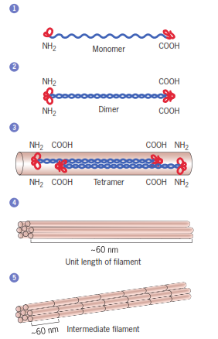

Gambar 3.9 Proses terbentuknya Filamen Intermediet

mikrofilamen membentuk jaringan sitoskeleton. jaringan ini membantu pengaturan

dan memelihara arsitektur dan juga menahan tekanan mekanikk oleh lingkungan ekstraseluler.

Neurofilamen tersusun oleh tiga jenis protein yang dan : NF-L, NF-H, dan NF-

M. NF-H dan NF-M memiliki sisi lengan yang menuju keluar. Lengan ini

memelihara ruang antara neurofilamen pada akson. pada diferensiasi, akson tumbuh ke arah

sel target, akan mengandung beberapa neurofilamen dan sejumlah besar mikrotubula. ketika sel saraf menjadi besar/dewasa maka neurofilamen akan menjadi penyokong sel tersebut dan sel saraf akan mengalami peingkatan diameter.

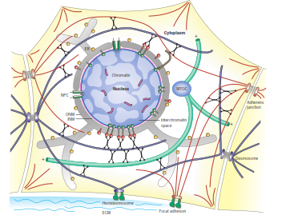

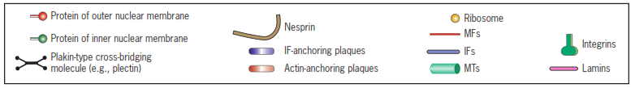

Gambar 3.10 struktur filamen intermediet sebagai penyokong kerangka sel

Mikrofilamen

Mikrofilamen tersusun dari elemen fibrosa dengan diameter 60 Angstrom terdiri dari protein aktin, dan juga mikrofilamen miosin dan tropomiosin yang banyak terdapat di sel otot. Aktin adalah protein globular dengan BM 42.000 Dalton. Merupakan protein terbanyak yang terdapat dalam sel eukaryota hampir 5% dari seluruh protein sel. Dalam bentuk monomer disebut aktin G, jika terakit dalam bentuk filamen disebut aktin F. aktin sifatnya labil artinya mudah terakit dan mudah terurai. Aktin diketahui meupakan protein kontraktil yang terlibat dalam proses-proses yang terjadi dalam sel antara lain sitokinesis, aliran plasma, gerakan sel, gerakan mikrovili intestinal.

Pembentukan dan Penguraian Mikrofilamen.

Sebelum bergabung menjadi sebuah filamen, monomer aktin berikatan dengan molekul ATP. Peran ATP pada aktin menggabungkan monomer aktin dan dihidrolisis menjadi ADP, kemudian filamen aktin tumbuh menjadi polimer aktin.

peristiwa ini menyebabkan adanya subunti ADP-aktin. Pertumbuhan filamen aktin lebih cepat pada ujung positif daripada ujung negatif.

Pada gambar 3.11 nampak pembentuk filamen aktin tergantung pada konsentrasi monomer aktin. pada langkah pertama terjadi penambahan butir filamen aktin dan ada kehadiran ATP (Langkah 1). Bila konsentrasi ATP-aktin monomer masih tinggi maka subunit akan terus ditambahkan pada kedua ujung filamen (Langkah 2).
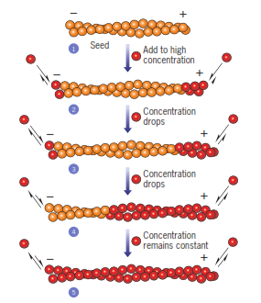

Gambar 3.11 Pembentukan Filamen Aktin.

Selama masa elongsi terjadi penurunan konsentrasi monomer. Pada tahap ini monomer aktin terus ditambahkan pada ujung positif dan tidak lagi pada ujung negatif. Konsentrasi monomer aktin turun dan kedua ujung filamen telah seimbang. sehingga panjang kedua lengan filamen dan konsentrasi monomer bebas menjadi konstan (Langkah 4). Keseimbangan lengan disebut dengan steady state dan terjadi ketika ATP-aktin mendekati konsentrasi 0,3 M. Reaksi penambahan berlangsung terus pada kedua ujung dan berhenti pada ujung negatif namun tetap berlangsung pada ujung positif. Hal ini disebabkan kurangnya afinitas untuk mengikat ATP-aktin pada ujung negatif (Langkah 3).

Tabel 3.1 Perbedaan Organel Mikrotubula, Mikrofilamen, dan Filamen Intermedia
No | Pembeda | Mikrotubula | Filamen Intermediet | Filamen Aktin
1. | Subunit yang bergabung menyusun polimer | GTP-αβ-tubulin heterodimer | ±70 protein yang berbeda | ATP-aktin monomer
2. | Sisi pertama untuk bergabung | +end (β tubulin) | Internal | +end (berkait)
3. | Polaritas | Yes | No | Yes
4. | Aktivitas enzim | GTPase | None | ATPase
5. | Protein motor | Kinesin, dinein | None | Miosin
6. | Protein yang tergabung | MAPs | Plakin | Aktin terikat protein
7. | Struktur | Kaku,berlubang,, berupa tabung mudah bertambah/berkurang | Liat, Fleksibel, Filamen mudah bertambah | Fleksibel, filamen heliks yang mudah bertambah
8. | Dimensi | Diameter: 25 nm | Diameter: 10-12 nm | Diameter 8 nm
9. | Distribusi | Semua eukariot | Hewan | Semua Eukaryota
10. | Fungsi | Pendukung, transport intraseluler, pengaturan sel | Pendukung struktural | Kontraktilitas, motilitas
11. | Distribusi subseluler | Sitoplasma | Sitoplasma + nukleus | Sitoplasma

B.2. Mekanisme gerak sel otot dan sel bukan otot

Mekanisme gerak sel otot
Ketika sebuah otot berkontraksi, panjang masing-masing sarkomer menjadi berkurang, yaitu dari satu garis Z ke garis Z berikutnya menjadi lebih pendek. Pada sarkomer yang berkontraksi, pita A tidak berubah panjangnya, tetapi pita I memendek dan zona H menjadi hilang. Peristiwa ini dapat dijelaskan dengan model filamen luncur (sliding-filament model) pada kontraksi otot. Menurut model ini, bukan filamen tipis dan bukan juga filamen tebal yang berubah panjangnya ketika otot berkontraksi; melainkan filamen tersebut meluncur di atas satu sama lain secara longitudinal, sehingga derajat tumpang tindih filamen tipis dan tebal meningkat. Jika daerah tumpang-tindih itu meningkat, baik bagian yang hanya ditempati oleh filamen tipis (pita I) maupun bagian yang ditempati hanya oleh filamen tebal (zona H) harus berkurang panjangnya.

Peluncuran filamen tersebut didasarkan pada interaksi molekul aktin dan miosin yang menyusun filamen tipis dan filamen tebal. Miosin terdiri atas bagian ekor yang berserat dan panjang, dengan daerah kepala globular yang menempel ke samping. Ekor adalah lokasi di mana individu molekul miosin menyatu membentuk filamen tebal. Kepala miosin adalah pusat reaksi bioenergik yang memberi energi untuk kontraksi otot. Kepala miosin dapat mengikat ATP dan menghidrolisisnya menjadi ADP dan fosfat anorganik. Energi yang dibebaskan dari pemecahan ATP dipindahkan ke miosin, sehingga menjadi konfigurasi yang berenergi tinggi. Miosin yang sudah bertenaga ini berikatan dengan tempat spesifik pada aktin, membentuk suatu titian silang.

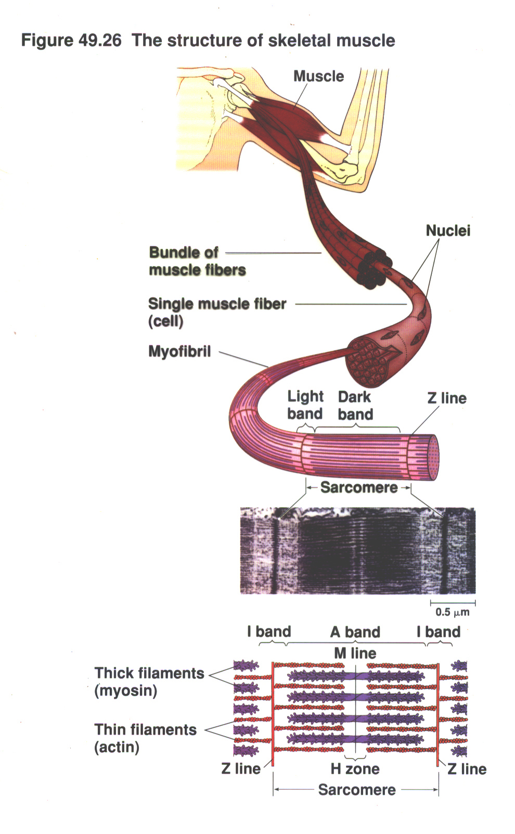
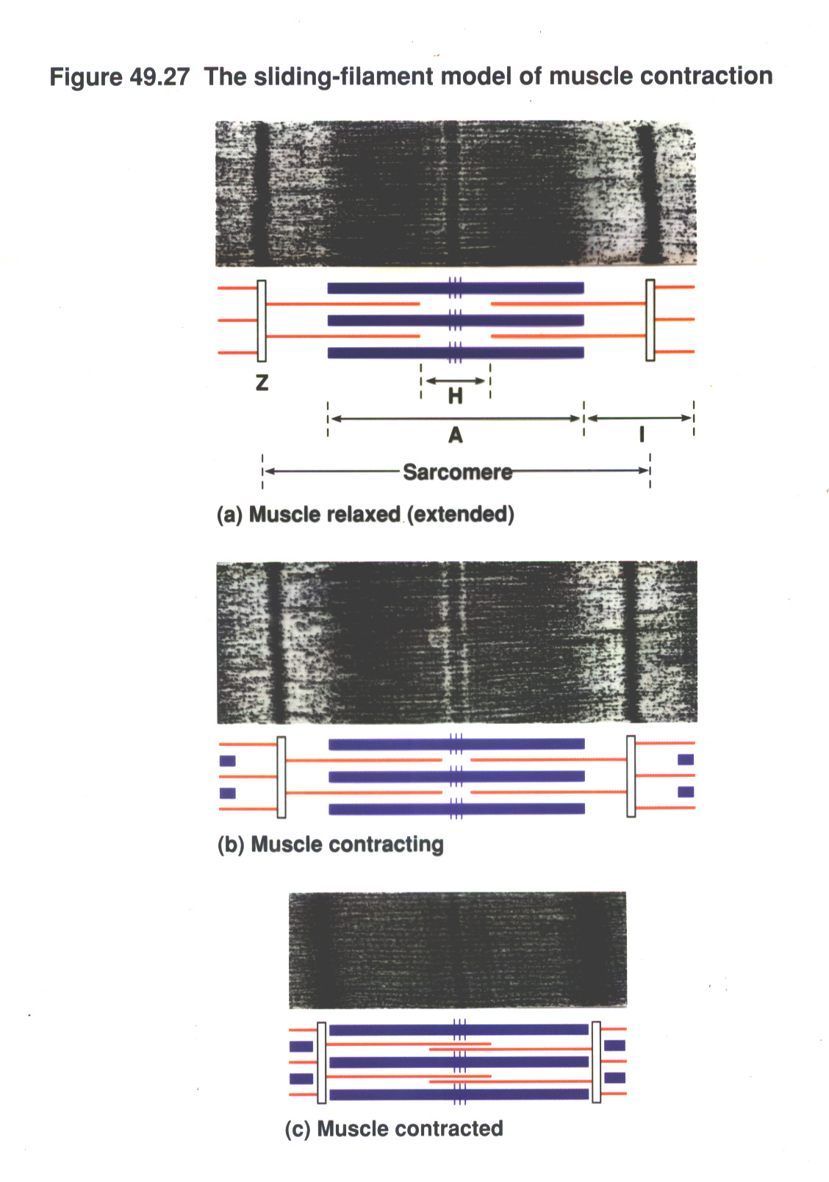

Gambar 3.12 Struktur Berkas Otot

Energi yang tersimpan dibebaskan, dan kepala miosin berelaksasi ke bentuk energi rendah. Relaksasi ini mengubah sudut pertautan antara kepala miosin dan ekor miosin; ketika miosin membengkok ke dalam dengan sendirinya, miosin menggunakan tegangan pada filamen tipis tempatnya terikat untuk menarik filamen tipis ke pusat sarkomer. Ikatan antara miosin yang bernergi rendah dengan aktin dipisahkan ketika sebuath molekul ATP beriktan dengan kepala miosin. Pada siklus yang berulang, kepala yang bebas dapat menghidrolisis ATP yang baru dan mengubahnya ke konfigurasi berenergi tinggi kemudian tertaut pada sebuah tempat pengikatan baru pada molekul aktin lain yang berada lebih jauh di sepanjang filamen tipis tersebut. Masing-masing diantara 350 kepala filamen tebal membentuk dan membentuk ulang sekitar lima titian silang perdetik; yang membuat filamen meluncur di atas satu sama lain.

Mekanisme gerak sel bukan otot
Pada bagian ini kita akan mempelajari contoh kontraksi bukan otot dan pergerakan bukan otot yang dilakukan oleh filament aktin dan anggota miosin. Filamen aktin sering bekerjasama dengan motor myosin, yang bertanggungjawab terhadap aktivitas dinamis sel bukan otot, termasuk sitokinesis, fagositosis, aliran sitoplasmik, lalulintas vesikula, aktivasi keping darah, pergerakan lateral protein integral dalam membrane, interaksi sublapisan sel, lokomosi sel, pertumbuhan axogonal,dan perubahan bentuk sel.

Polimerisasi aktin sebagai mekanisme yang menghasilkan kekuatan.
Beberapa jenis gerak sel murni hasil dari polimerisasi aktin dan tidak melibatkan aktivitas myosin. Pada bakteri Listeria monocytogenes, bakteri yang mengingeksi dan menyebabkan encephalitis atau keracunan makanan. Listeria mendorong seperti roket melalui sitoplasma sel yang terinfeksi melalui polimerisasi monomer aktin di belakang bakteri (Gambar 2.6). Listeria dapat melakukan hal ini karena memiliki permukaan protein yang disebut ActA yang hanya terdapat pad satu ujung bakteri. Ketika ActA terkena sitoplasma inang maka keduanya bekerjasama membentuk polimer aktin tanpa bantuan motor myosin. Hal ini dapat memberikan kekuatan yang dibutuhkan untuk bergerak.

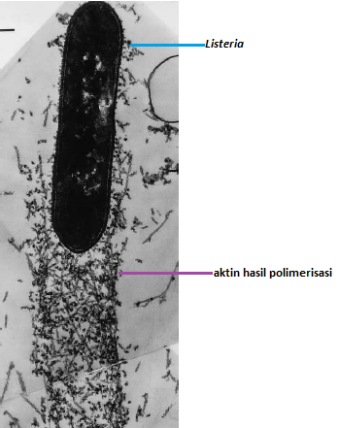

Gambar 3.13 Pergerakan Listeria menggunakn polimerisasi aktin (Karp, 2003:368)

Daya Penggerak Sel
Daya penggerak sel dibutuhkan untuk berbagai aktivitas vertebrata tingkat tinggi, termasuk jaringan, perkembangan organ, pembentukan pembuluh darah, perkembangan akson, penyembuhan luka, dan proteksi melawan infeksi. Daya penggerak sel juga berperan untuk menyebarkan tumor kanker. Perhatikan gambar (Gambar 2.6) memperlihatkan fibroblast tunggal dalam proses pergerakan menuju sudut kanan bidang pandang mikroskop.

Gambar ini memperlihatkan bagaimana gerak sel fibroblast seperti berjalan kaki. Pergerakannya mengikuti langkah berikut: (1) Pergerakan diinisiasi oleh tonjolan keluar satu bagian dari permukaan sel kearah yang akan dituju. (2) Satu bagian permukaan bawah tonjolan berikatan/melekat pada substratum (lapisan media pengamatan), membentuk tempat untuk berpijak. (3) Bagian terbesar sel menuju ke depan, menjadi bagian dari belakang sel. (4) Sel pada bagian yang melekuk menjadi bagian belakang akan bersentuhan dengan substratum, menyebabkan penarikan kembali bagian ekor.

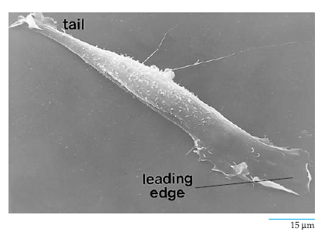

Gambar 3.14. Pergerakan sel fibroblast menggunakan lemellapodia (Karp, 2003:369)

Gerak tersebut di atas dikenal sebagai lamellipodium. Lamellipodia adalah vesikula tanpa ciri khas dan struktur khusus, dan tepinya berombak membentuk kerutan-kerutan.

Miosin mengikat vesikel dan dibawa mengikuti filament aktin.
Pergerakan vesikel terbungkus membrane terjadi dalam sitosol, kadang-kadang terhenti dan kemudian bergerak kembali, setelah berganti arah. Pada peristiwa sliding-filamen (filament luncur) gerak kepala myosin sepanjang filament aktin menyebabkan tilamen bergerak karena ekor miosin tidak bergerak. Di dalam sel, keadaannya kebalikannya: ketika satu bagian jaringan meluas, filament aktin immobile, yang mana myosin dapat bebas bergerak. Pada kasus ini, bila ekor molekul myosin berikatan dengan membrane vesikel dan kepala bergerak sepanjang filament, vesikel akan terbawa sebagai suatu “cargo”. Peristiwa ini membuktikan adanya kehadiran myosin I, V, dan VI.

Gerak amuboid melibatkan keadaan sol dan gel
Gerak amuboid pada amuba menyangkut gerak aliran protoplasma. Gerakan amubid diawali ketika membrane plasma membentuk tonjolan yang disebut pseudopodium, yang mana sama dengan lamellipodium pada sel vertebrata. Ketika pesudopodium mengikat substratum, hal ini diikuti oleh sitosol yang mengalir ke depan melalui sel. Pada langkah terakhir gerakan bagian belakang amuba sepenuhnya ke arah depan, memutus ikatan pseudopodium dan substratum. Pergerakan amuba ini disertai oleh perubahan viskositas sitosol, yang mana keadaan berulang antara sol dan gel. Daerah tengah sitoplasma, endoplasma, berupa fluida, yang cepat bergerak ke arah depan, membentuk pseudopodium. Pada tahap ini endoplasma diubah menjadi ectoplasma, yaitu suatu gel yang membentuk korteks, di bawah membran plasma. Seperti kerutan sel, gel ectoplasma pada bagian ujung sel berubah kembali menjadi sol endoplasma. Demikian seterusnya terjadi berulang-ulang saat bergerak.

Perubahan antara sol dan gel merupakan hasil dari pengikatan dan penguraian mikrofilamen aktin di dalam sitosol. Beberapa aktin terikat protin mungkin mengontrol proses ini dan karenanya terjadilah viskositas sitosol. Profilin pada bagian depan sel memicu polimerisasi aktin dan α-aktinin dan filamin membentuk gel.

C. RANGKUMAN
Sebuah sel mampu menjalankan aktivitasnya karena ditunjang oleh sistem pengangkutan dalam sel itu sendiri. Komponen-komponen yang terlibat dalam pengangkutan tersebut adalah sitoskelet, selain berperan dalam pengangkutan juga berperan dalam pergerakan sel. Terdapat tiga jenis sitoskeleton yaitu mikrotubula, mikrofilamen, dan filamen intermedia. Ketiga berbeda dalam hal struktur dan fungsi.

LATIHAN
Buatlah pertanyaan dan jawaban dengan menggunakan matriks berpikir dengan berpedoman pada kompetensi hasil pembelajaran.

E. DAFTAR PUSTAKA
- Albert. 2010. The Essensial of The Cell. Garland Publishing. New York. Halaman: 573-585.
- Campbell, Reece, dan Mitchell. 2000. Biologi. Jilid 1. Erlangga Jakarta. Halaman: 129-134.
- Karp, G. 2010. Cell and Molecular of Biology. Edisi 6. John Wiley & Sons. New York. Halaman:318-378.
- Lodish, Berk, Matsudaira, Kaiser, Krieger, Scott, Zipursky, Darnell. 2001. Moleculer Cell Biology. Edisi 5.New York: Scientific American Books.Halaman: 174-178: 803 https://majkf.files.wordpress.com > molecular cell biology.

Video
1. Campbell, Reece, dan Mitchell. 2000. Cytoskeleton. Video Interactive Student Partner (ISP). California.
2. Microtubules. 2016. https://www.youtube.com/watch?=*qV_tYb4c4. Khan Academy.

